
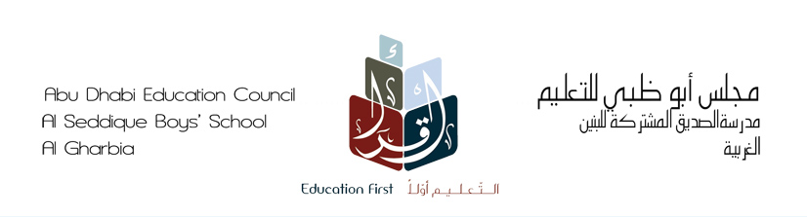

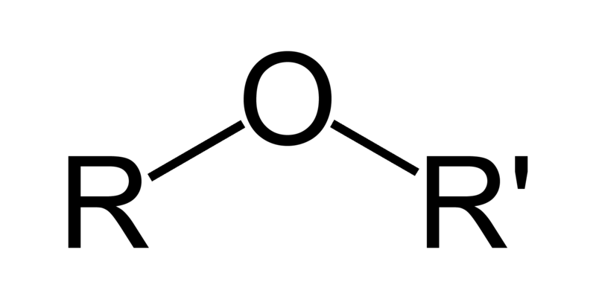
تقرير عن:-

الفصل الثالث
2012-2013
عمل الطالب : هيثم محمد محمد السيد السوهاجي.
إشراف المعلم: يوسف الصرايرة.

الموضوع رقم الصفحة
الفهرس........................................................................................2
المقدمــة......................................................................................3
طرق التحضير...............................................................................3
التفاعلات....................................................................................4
الخاتمة.........................................................................................4

المصادر و المراجع........................................................................4

المقدمة:
الإيثر Ether اسم لنوع من المركبات العضوية يحوي زمرة وظيفية إيثرية وهي ذرة أكسجين متصلة بزمرتي ألكيل. يستخدم الإيثر النموذجي ثنائي إيثيل إيثر عادة كمذيبات ومخدرات موضعية anesthetic (يدعى أيضاً إيثوكسي-إيثان CH₃-CH₂-O-CH₂-CH₃).
الموضوع:-
أولا:- طرق التحضير:-
يمكن تحضيرها بعدة طرق مخبرية:-
- نزع الماء Dehydration من الأغوال:
R-OH + R-OH → R-O-R + H₂O
التفاعل المباشر يحتاج شروطا قاسية (حرارة ووساطة حامضية) ولا يمكن تطبيقه عادة. لأن مثل هذه الشروط قد تخرب بعض بنى الوظائف العضوية الأخرى.لذلك نعمد لطرق أخف شروطا غالبا.
- إزاحة محبة للنواة Nucleophilic displacement لهاليد الألكيل عن طريق الألكة كسيدات.
R-O⁻ + R-X → R-O-R + X⁻
هذا التفاعل يدعى اصطناع إيثر ويليامسون Williamson ether synthesis. وهو يتضمن معالجة غول بأساس قوي لتشكيل شرسبة anion ألكوكسيد يتلوخا إضافة مركب أليفاتي مناسب يحمل زمرة مغادرة leaving group مثل (R-X). المجموعات المغادرة (X) تتضمن يوديد، بروميد، سلفونات.
هذه الطريقة لا تعمل إذا كان R أروماتي مثل بروم البنزن. وبشكل مشابه، هذه الطريقة تعطي فقط الناتج الأفضل من أجل الكربونات الأولية، حيث ان الكربونات الثانوية تخضع لتفاعل حذف E2 عند التعرض لشرسبات اللكوكسيد الأساسية المستخدمة في التفاعل. ايثرات الأريل يمكن أن تحضر في تكاثف أولمان Ullmann condensation.
- إضافة محبة للإلكترونات للأغوال إلى الألكينات
R₂C=CR₂ + R-OH → R₂CH-C(-O-R)-R₂
الوسيط الحمضي مطلوب في هذا التفاعل:
تتراهيدرو بيرانيل إيثريستخدم كزمر حامية من اجل الأغوال alcohols.

ثانيا:- التفاعلات:-
الإيثرات عادة قليلة التفاعل
- حلمهة Hydrolysis.
تتم حلمهة الإيثرات فقط تحت شروط قاسية مثل الحرارة والتسخين مع ثلاثي بروميد البورون boron tribromide أو الغلي في حمض بروم الماء hydrobromic acid. الحموض المعدنية الأخف التي تحوي هالوجين مثل حمض كلور الماء hydrochloric acidيمكن ان تكسر الإيثر أيضا لكن ببطء.
حمض بروم الماء وحمض يود الماء هما الوحيدان اللذان يقومان بتفاعل التحطيم... بوساطة كلوريد الألمنيوم aluminium chloride.
- إزاحة محبة للنواة Nucleophilic displacement :
الإيبوكسيدات أو الإيثرات الحلقية في الحلقات الثلاثية، حساسة جدا للهجوم المحب للنواة nucleophilic attack وهي فعالة كثيرا بهذا الشكل.
- تشكل البيروكسيد :
الإيثرات الأولية والثانوية مع مجموعة CH تلي أكسجين الإيثر تشكل بيروكسيدات عضوية متفجرة (مثلا بيروكسيد دي إيثيل إيثر diethyl ether peroxide) بوجود الأكسجين، الضوء، ومعدن وشوائب من ألدهيد. لهذا السبب يتم تجنب الإيثرات مثل دي إيثيل إيثر وTHF كمذيبات في العمليات الصناعية.
الخاتمة:-
وفي النهاية فإن الإيثرات تساعد في فهم الكيمياء العضوية، وقد شرحت في تقريري هذا عنها، وأتمنى أن يكون قد حاز على القبول والرضا وتقبلوا فائق الاحترام والتقدير .
المصادر و المراجع:-
- موسوعة ويكيبيديا .
http://ar.wikipedia.org/wiki/الإيثرات
- www.study4uae.com
- www.sez.com
- كتاب الطالب الكيمياء للثاني عشر.

